**Развитие мелкой моторики и подготовка руки к письму**

**через вязание крючком**

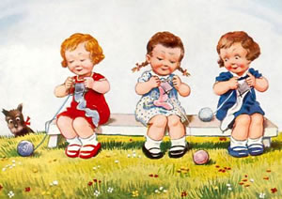

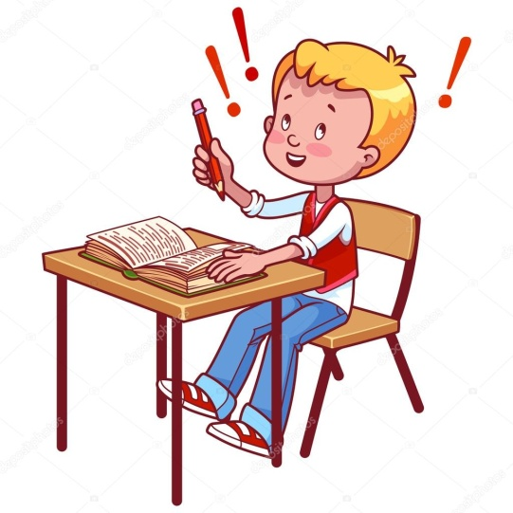 **Письмо** – это сложный для ребенка навык, который требует выполнения тонко-координированных движений, слаженной работы мелких мышц кисти руки, способности к сосредоточению, способности управлять своей, деятельностью. Овладение письмом – трудоемкий процесс, который обычно приходится на первые месяцы пребывания детей в школе. Однако и в дошкольные годы в семье, и в детском саду можно сделать очень многое, чтобы подготовить ребенка к этому процессу и облегчить будущему первоклашке процесс овладения письмом.  
 Учителя отмечают, что первоклассники часто испытывают серьёзные трудности с овладением навыками письма. Письмо – это сложный навык, включающий выполнение тонких координированных движений руки, слаженной работы мелких мышц кисти и всей руки. Ведь неподготовленность руки ребёнка к письму создаёт с первых же дней обучения комплекс трудностей. Эти трудности могут быть вызваны самыми разными причинами: нарушением элементарных гигиенических требований (положение тетради, руки, ручки в руке и т.д.), перенапряжением руки, отсутствием необходимой пространственной ориентации, несовершенством регуляции движений и т.д. Всё это говорит о том, что для плодотворного обучения технической стороне письма необходим определённый уровень психофизиологического развития руки ребёнка, от которого зависит почерк.

Исследователи доказали, что в коре головного мозга каждый палец имеет довольно обширное представительство. Развитие тонких движений пальцев рук предшествует артикуляции слогов. Благодаря развитию пальцев в мозгу формируется проекция «схемы человеческого тела». Также и речевые реакции находятся в прямой зависимости от упражнения пальцев. Если развитие движений пальцев соответствует возрасту, то и развитие речи, тоже в пределах нормы. С другой стороны, если развитие пальцев отстает, то отстает и развитие речи. При этом общая моторика может быть в нормальном диапазоне или даже выше его.

Таким образом, развитие функции рук и речевой функции человека взаимосвязано между собой и происходит параллельно. По мере совершенствования функции рук, выполняющих все более дифференцированную и тонкую работу, увеличивается и площадь их представительства в коре головного мозга. Необходимо заострить внимание на том, что этот факт должен использоваться в работе с детьми не только там, где развитие речи происходит своевременно, но особенно там, где задержка развития моторной стороны речи имеет отставание. Здесь речевое развитие детей нужно стимулировать путем тренировки движений пальцев рук.

Именно к 6 – 7 годам заканчивается созревание соответствующих зон головного мозга, развитие мелких мышц кисти. У большинства детей пальцы малоподвижны, движения их отличаются неточностью или несогласованностью. Многие пятилетние дети держат ложку в кулаке, с трудом правильно берут кисточку, карандаш, иногда не могут расстегнуть и застегнуть пуговицы, зашнуровать ботинки.

Ускорить развитие мелкой моторики можно разными способами, например, такими: игры с мелкими предметами - пазлы, мозаика, конструкторы, бусины и т.п.; массаж кистей и пальцев; лепка. Вязание – один из примеров, с помощью которого можно тоже ускорить развитие мелкой моторики.

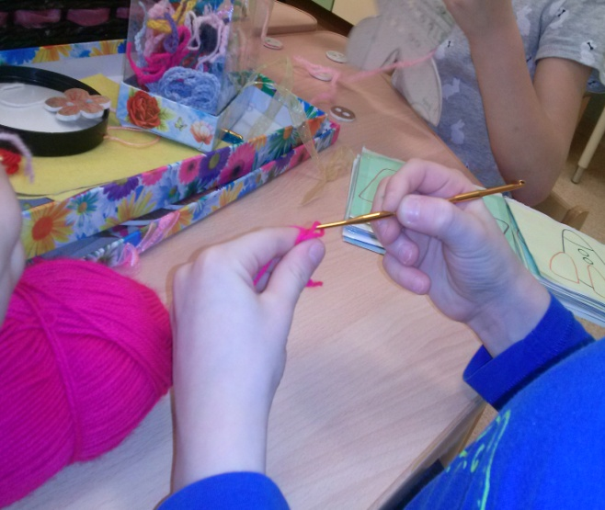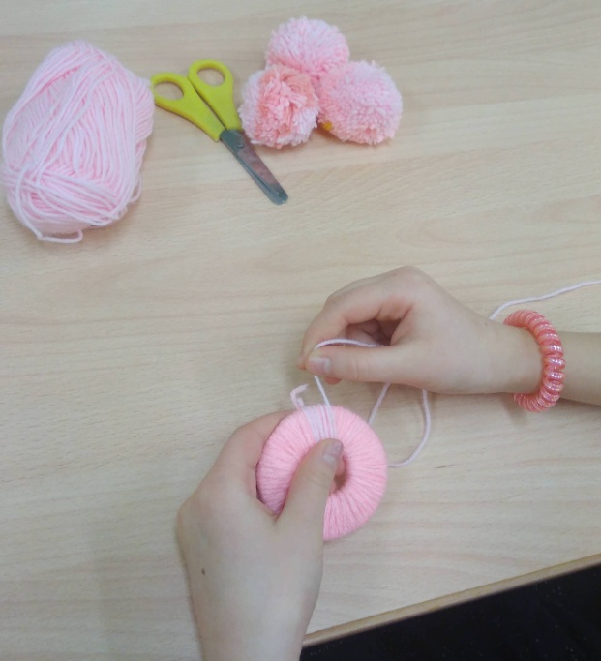

Движения пальцев стимулируют кору головного мозга, следовательно, у человека хорошо развиваются память, внимание, логическое мышление. Процесс вязания не только снимает напряжение и успокаивает, он развивает мелкую моторику и координацию движений руки, именно он станет важной частью подготовки к школе, в частности, к письму.

Вязание – вид рукоделия не только доступный для старших дошкольников, но и очень полезный для формирования положительных качеств личности, необходимых ребёнку в его дальнейшем обучении в школе.

Вязание крючком детям освоить легче, чем вязание спицами, так как в руке ребёнка находится только один инструмент (крючок), а в работе только одна петля, а значит, за ней легче проследить, её поймать. Навыки вязания крючком могут пригодиться не только для создания полностью вывязанных из пряжи изделий. Но и для соединения или обвязывания деталей из ткани.

Обучение технике вязания крючком возможно рассматривать как эффективное средство развития мелкой моторики дошкольников.

**Что же получаем в результате?**

Формирование устойчивого и сосредоточенного внимания; трудолюбия и усидчивости; накопление ребенком двигательного и практического опыта, развитие мелких мышц кисти; развитие механизмов, необходимых для овладения письмом; приобретение навыков и умений вязания крючком.

